Wagi elektroniczne
Dlaczego <strong>wagi elektroniczne</strong> są lepsze od mechanicznych? Na co zwrócić uwagę podczas zakupu tego rodzaju wagi? Jakie są ich największe zalety? Tego dowiesz się z naszego wpisu. Zapraszamy do lektury!

Wagi elektroniczne - czym się charakteryzują?
Wagi elektroniczne posiadają mnóstwo zalet. Jako jedną, bardzo ważną można wymienić to, że pokazują bardzo dokładny pomiar wagi ciała. Często posiadają także dodatkowe funkcje, jak np. pomiar zawartości tkanki tłuszczowej, tkanki mięśniowej oraz wody w organizmie. Dodatkowym atutem wag elektronicznych jest możliwość przywoływania z pamięci danych ostatniego użytkownika oraz monitorowanie szeregu pomiarów.

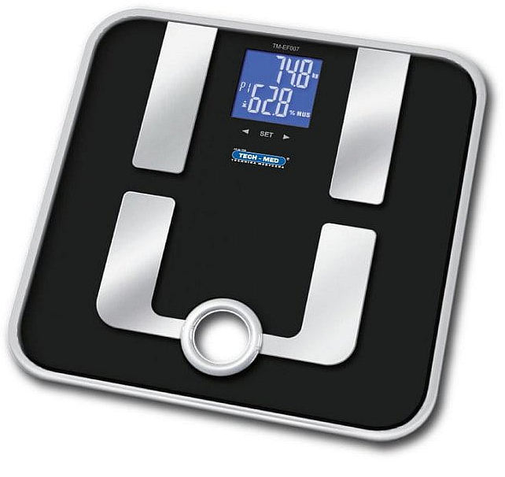
Wagi elektroniczne - na co trzeba zwrócić uwagę podczas zakupu?
Podczas zakupu tego rodzaju wagi należy zwrócić uwagę na kilka istotnych elementów. Ważne jest, aby sprawdzić moc zasilania wagi oraz to, jakich baterii potrzebuje. Warto wziąć pod uwagę dokładność, z jaką mierzy waga oraz maksymalne obciążenie. Należy także sprawdzić dodatkowe funkcje, w jaki została wyposażona waga, np. podświetlany wyświetlacz. Nie można zapominać również o terminie gwarancji, jaki obowiązuje na wagę (dobrze, żeby to były minimum 24 miesiące).
Co jeszcze znajduje się w ofercie sklepu Ratownictwo Life
W sklepie Ratownictwo Life znajduje się duży wybór urządzeń do pomiaru ciała. Wagi elektroniczne, wagi mechaniczne, wzrostomierze to tylko część asortymentu, jaki znajdziecie na stronie internetowej. Zapraszamy na zakupy.

